
SARL MANI RAMONAGE

Attestation d'entretien et/ou de ramonage (Décret 2023-641)
LE CLIENT
N° 02116-03931

Le 08/04/2025
N° version : 1

DÉTAIL DE L'INTERVENTION
RAPPORT DE L'INTERVENANT

Client : Theobald de Riberolles
Votre référence client : 79F6000540
Adresse d'intervention : 18 Rue Edouard Branly, 82000 Montauban, France Attestation TVA : Le client atteste que l'intervention concerne
un immeuble achevé depuis plus de deux ans.
APPAREIL
Date(s) rendez-vous précédent
Le 26/01/2024 RAMONAGE FOYER OUVERT

Désignation | Qt. | TVA | Total TTC
RAMONAGE FOYER OUVERT | 1 | 10% | 90.00 €
TOTAL TTC : 90.00 €

Intervenant : | Julien MANINAT
Rendez-vous effectué : | Oui
Paiement reçu : | Oui
Nature de l'intervention : | Entretien de l'appareil et Ramonage du conduit
CARACTÉRISTIQUE DE L'INSTALLATION
Photos : Appareil / Conduit / Chambre de combustion / Souche

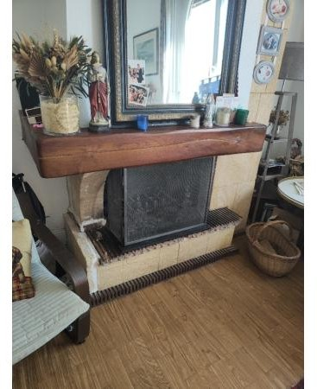
Type d'appareil : | Foyer ouvert
Type de conduit : | Conduit non tubé
Arrivée d'air : | Arrivée d'air directe
L'ENTRETIEN DE L'INSTALLATION : VÉRIFICATION ET NETTOYAGE
Conduit de raccordement (hors nettoyage) : | Oui
Chambre de combustion : | Oui

Surfaces d'échange : | Oui
Arrivée d'air comburant : | Oui
Vitre de l'appareil : | Oui
Trappes d'accès : | Oui
Débouché du terminal d'évacuation : | Oui
L'ENTRETIEN DE L'INSTALLATION : OPÉRATIONS SUPPLÉMENTAIRES
Réglage de l'extracteur de fumée : | Non
Décendrage approfondi : | Non
Vérification du bon fonctionnement de la régulation  : | Non
L'ENTRETIEN DE L'INSTALLATION : SÉCURITÉ
Contrôle des organes de sécurité présents : | Oui
Présence d'un détecteur de monoxyde de carbone  : | Non
Présence d'un détecteur de fumée : | Oui
RAMONAGE ET CONTRÔLE DE L'INSTALLATION
Contrôle visuel de l'appareil : | Oui
Contrôle visuel du conduit : | Oui
Contrôle visuel de la souche et son débouché : | Oui
Contrôle de l'arrivée d'air : | Oui
Nettoyage du conduit par action mécanique : | Oui
Aspiration et évacuation des suies : | Oui
Photo après intervention : Appareil / Chambre de combustion / Conduit

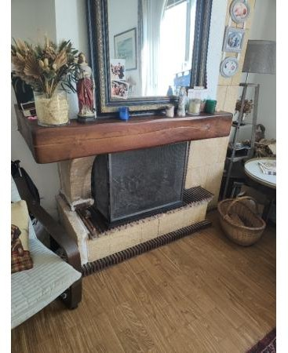
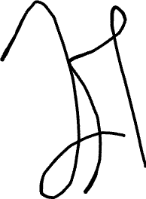
Signature du technicien
Signé le 08/04/2025 à 11:52:49

DEPUIS LE 1er OCTOBRE 2023 LA RÈGLEMENTATION A ÉVOLUÉE
Le ramonage des conduits de fumées et des tuyaux de raccordement est effectué au moins tous les 12 mois ainsi que l'entretien comportant le nettoyage, la vérification du bon fonctionnement de l'appareil de combustion et, le cas échéant, son réglage.
L'utilisation des installations de chauffage au bois sont régies par des règles de sécurité très strictes qui se doivent obligatoirement d'être respectées.

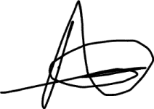
Signature du client :

